Министерство образования Республики Беларусь
Учреждение образования «Белорусский государственный университет информатики и радиоэлектроники»
Факультет компьютерных систем и сетей
Кафедра Информатики

Дисциплина «Избранные главы информатики»

ОТЧЕТ
к лабораторной работе №2
на тему:
«Работа с Docke

Выполнил студент группы 453503
Пометько Денис Иосифович

Проверил доцент каф. Информатики
ЖВАКИНА Анна Васильевна

Минск 2026
Цель:
Познакомиться с возможностями и получить практические навыки работы с Docker.
Задание:
1. Подготовьте рабочее окружение в соответствии с типом вашей операционной системы. Установите Docker. Выполните базовую настройку.
2. Изучите простейшие консольные команды и возможности Docker Desktop (см. лекцию), создать собственный контейнер docker/getting-started, открыть в браузере и изучить tutorial.
3. Создайте docker image, который запускает скрипт с использованием функций из https://github.com/smartiqaorg/geometric_lib. Данные необходимые для работы скрипта передайте любым удобным способом.
4. Скачать любой доступный проект с GitHub с произвольным стеком технологий или использовать свой. Создать для него необходимый контейнер, используя Docker Compose.
5. Настроить сети и тома для обеспечения связи между контейнерами и сохранения данных.
6. Разместите результат в созданный репозиторий в DockerHub.
7. Выполните действия с целью изучить особенности сетевого взаимодействия: bridge, overlay, host.
Ход работы:
1. Подготовка рабочего окружения
Условие: Подготовьте рабочее окружение в соответствии с типом вашей операционной системы. Установите Docker. Выполните базовую настройку.
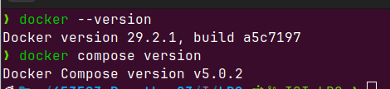
Результат: Проведена проверка версий Docker и Docker Compose. Установка выполнена корректно.
2. Изучение консольных команд
Условие: Изучите простейшие консольные команды и возможности Docker Desktop.
Список команд:
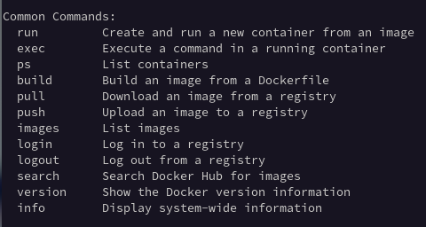
Выведен список основных команд управления через docker --help.
Запуск контейнеров:
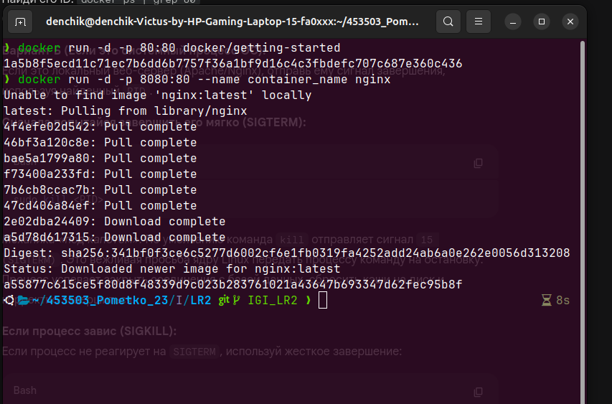
Запущены контейнеры getting-started и nginx в фоновом режиме.
Просмотр списка контейнеров:
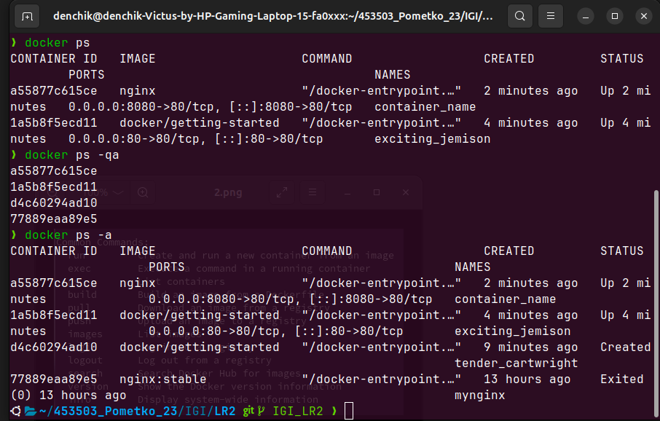
Команда docker ps -a отображает все контейнеры.
Работа с образами:
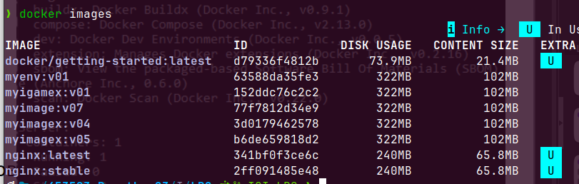
Выведен список локальных образов командой docker images.
Логи и управление состоянием:
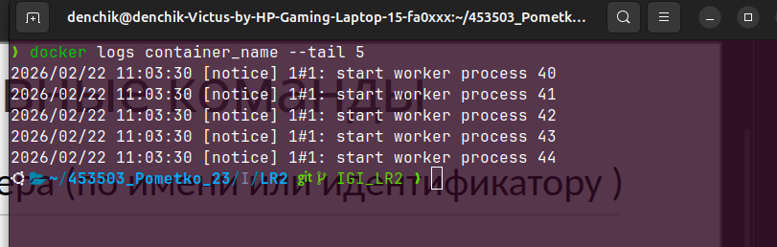
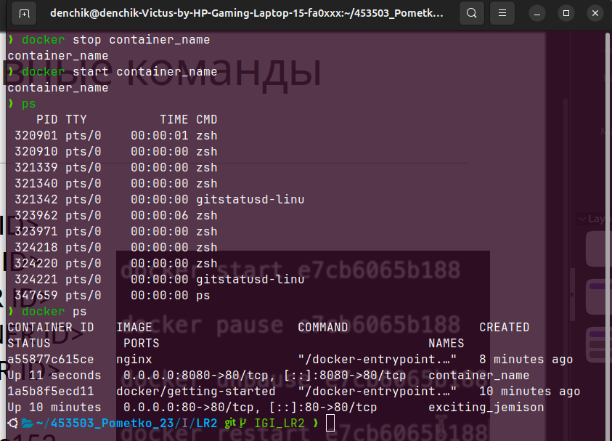
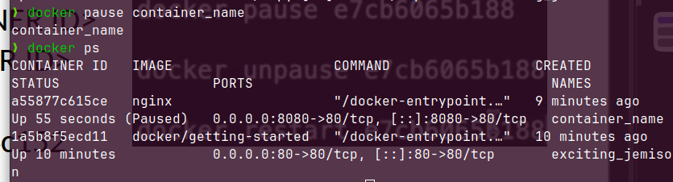
Продемонстрированы команды просмотра логов, остановки и повторного запуска контейнера.
Пауза и инспекция:
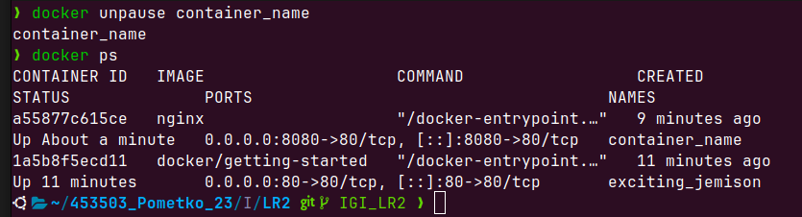
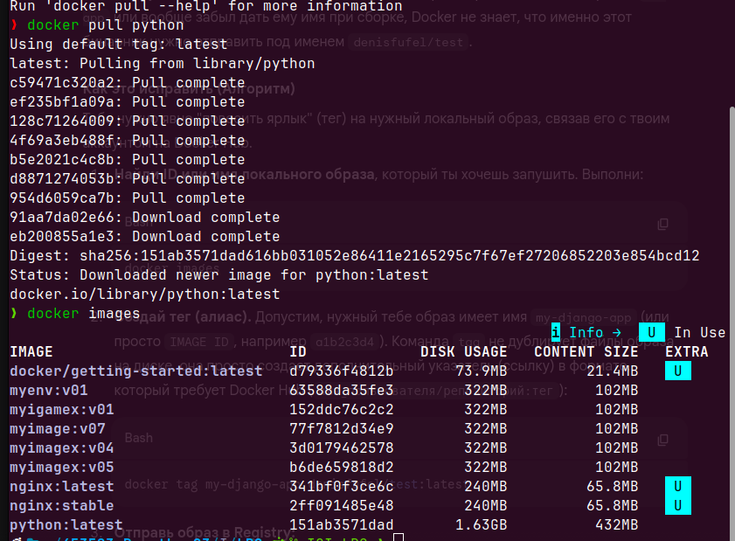
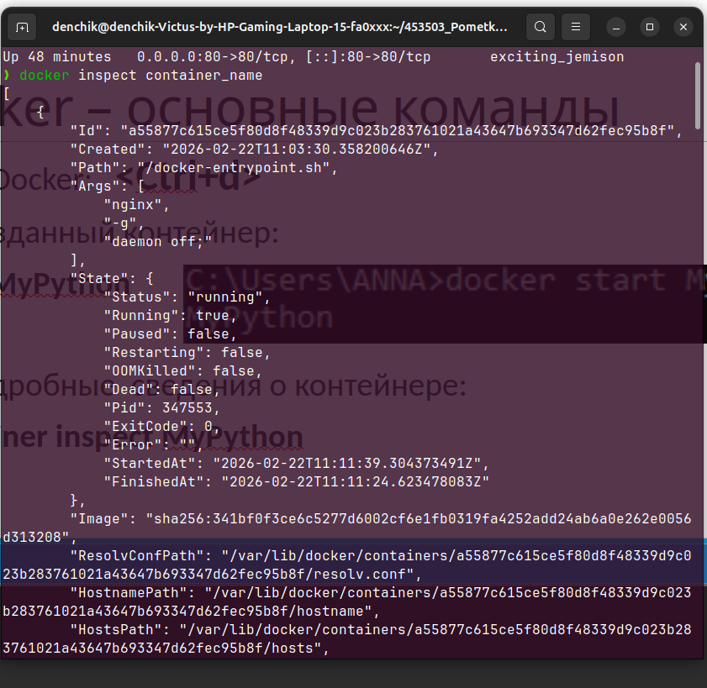
Контейнер поставлен на паузу, затем изучена его конфигурация.
Очистка:
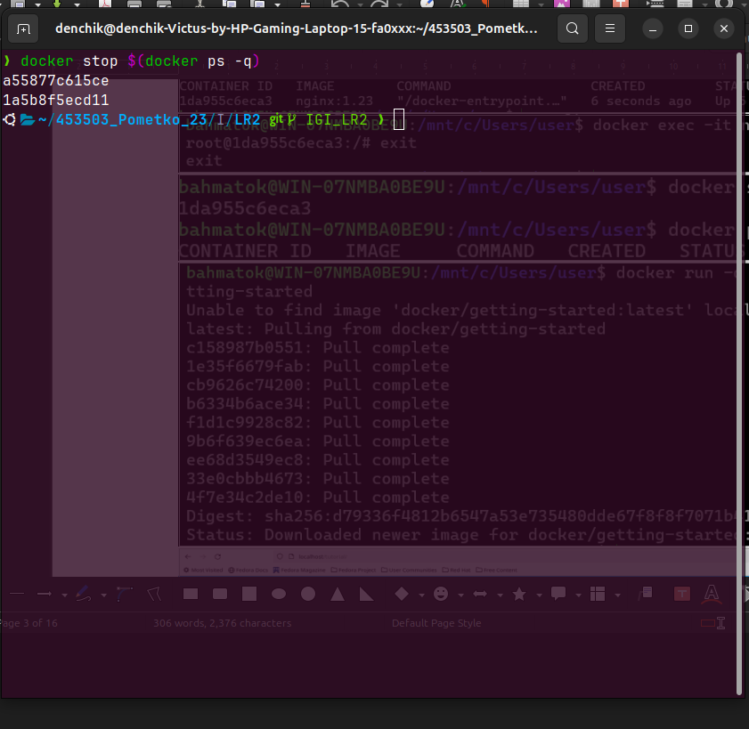
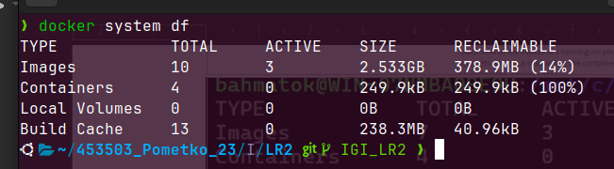
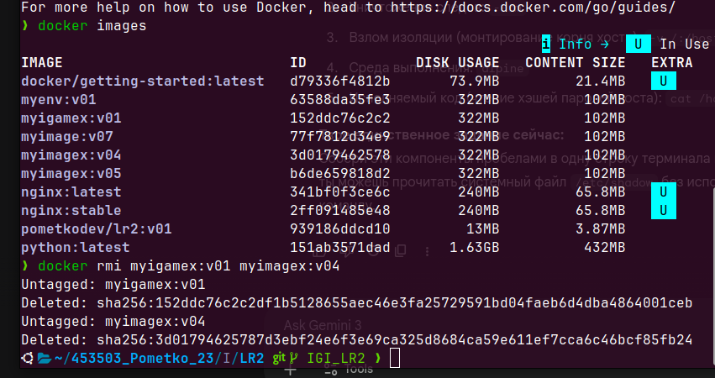
Выполнена групповая остановка контейнеров и удаление неиспользуемого образа.
3. Создание собственного образа
Условие: Создайте docker image, который запускает скрипт с использованием функций из geometric_lib.
Dockerfile:
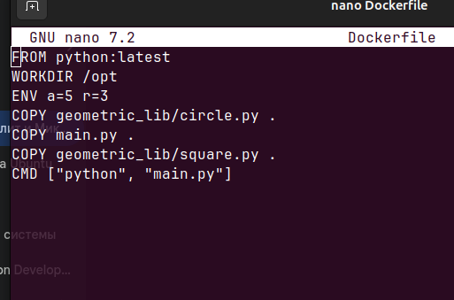
Написан Dockerfile для Python-приложения.
Сборка образа:
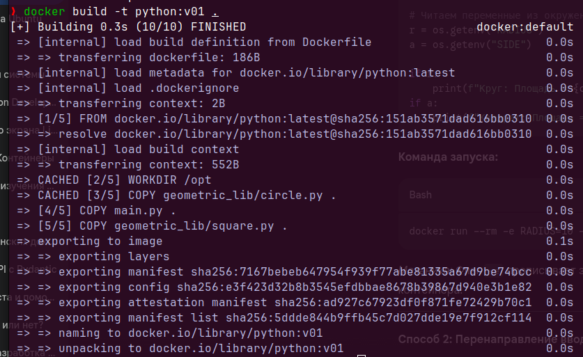
Образ успешно собран с тегом python:v01.
Передача данных (Env, STDIN, Volume):
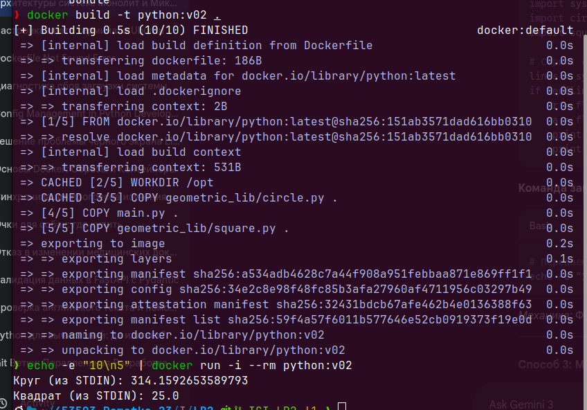
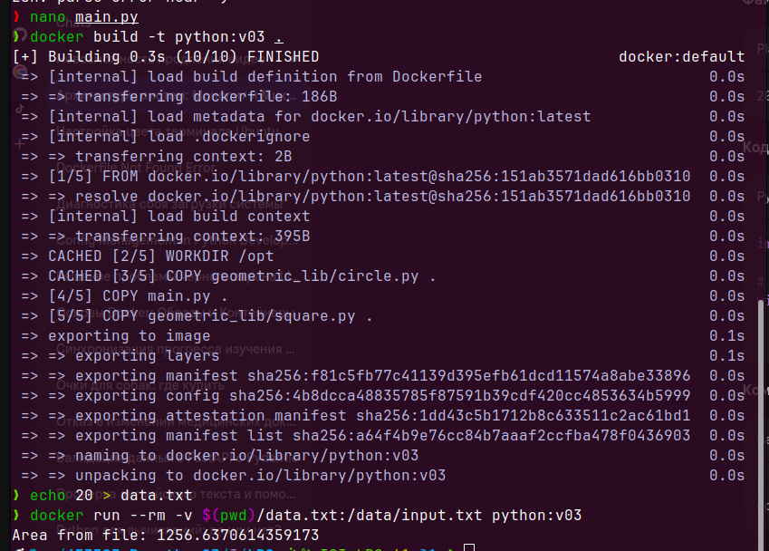
Продемонстрированы способы передачи данных в контейнер.
4-5. Docker Compose и сети
Условие: Создать многоконтейнерное приложение, настроить сети и тома.
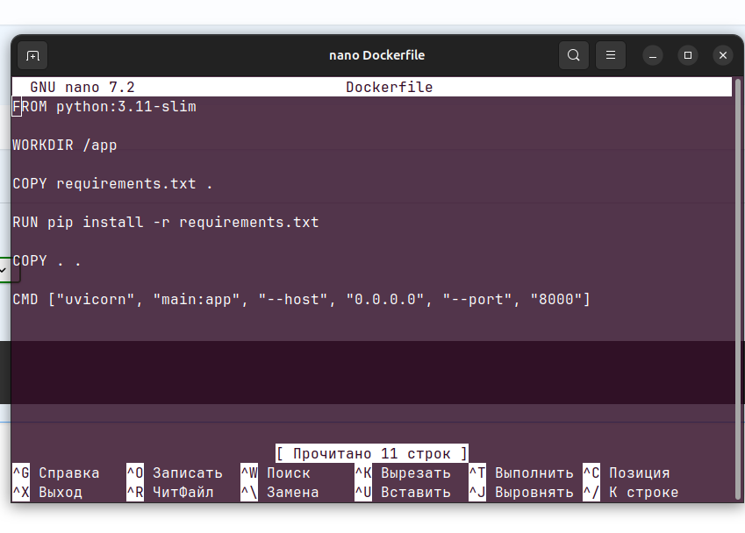
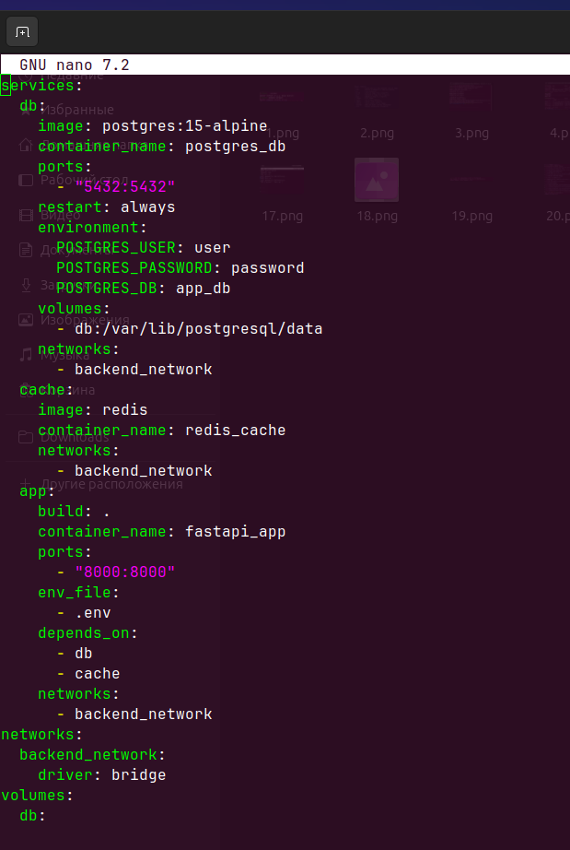
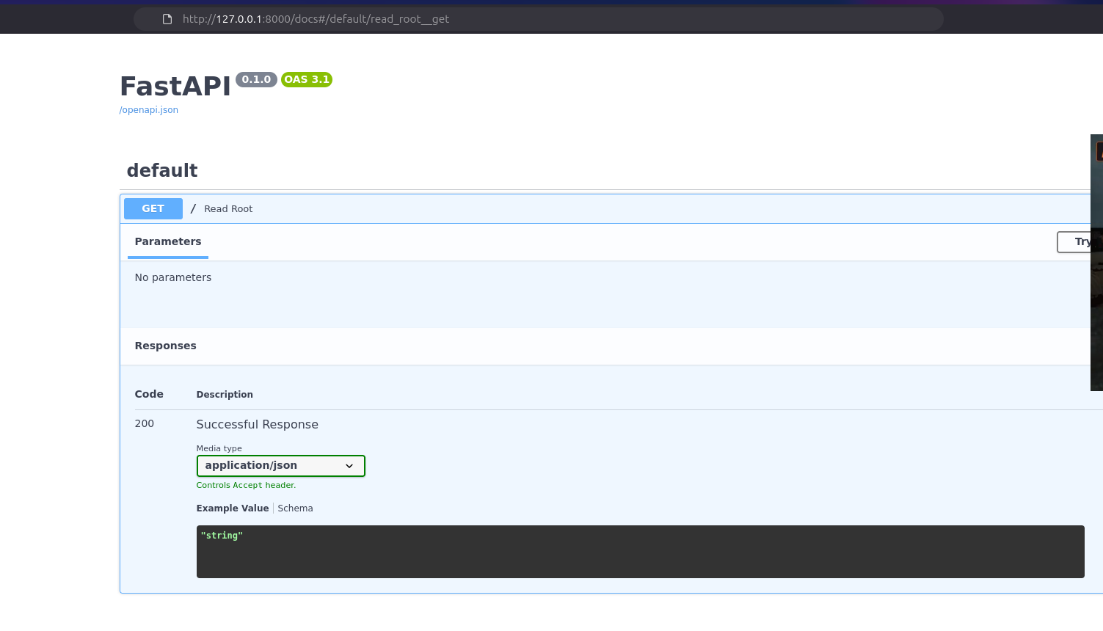
Описана конфигурация в docker-compose.yml и запущен проект (FastAPI, Redis, Postgres).
6. Публикация в DockerHub
Условие: Разместите результат в созданный репозиторий в DockerHub.
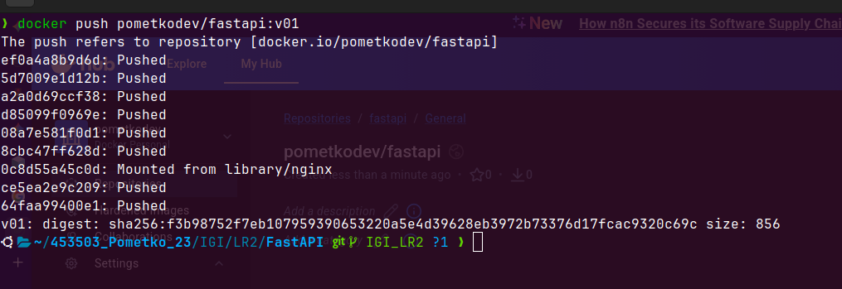
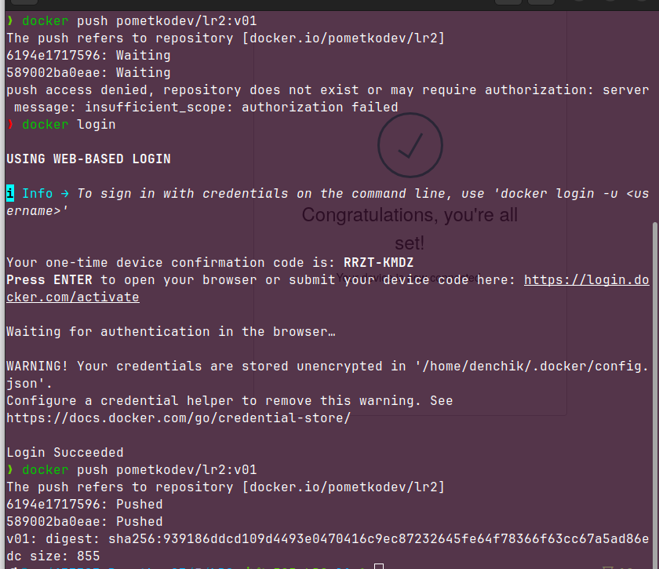
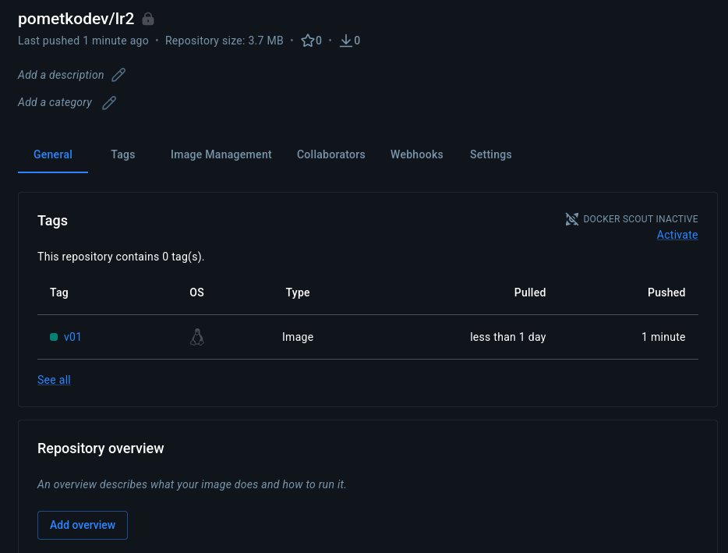
Образ успешно опубликован в DockerHub.
7. Сетевое взаимодействие
Условие: Изучить особенности сетевого взаимодействия: bridge, overlay, host.
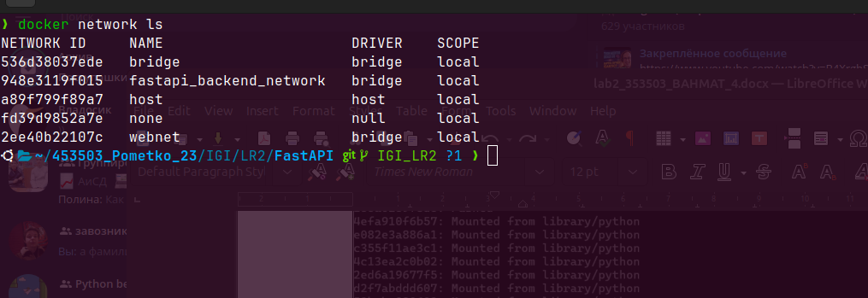
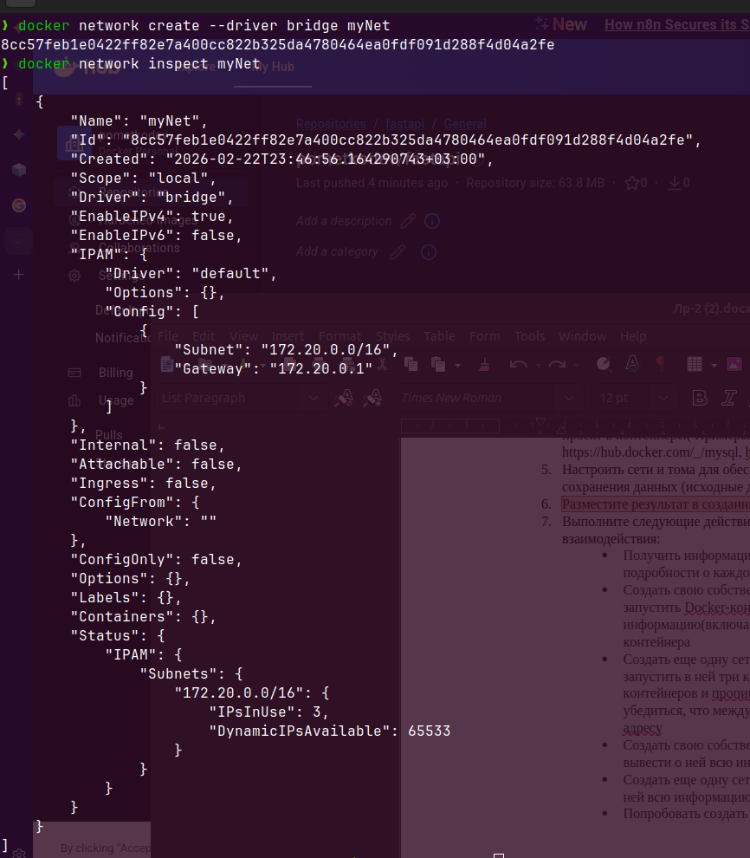
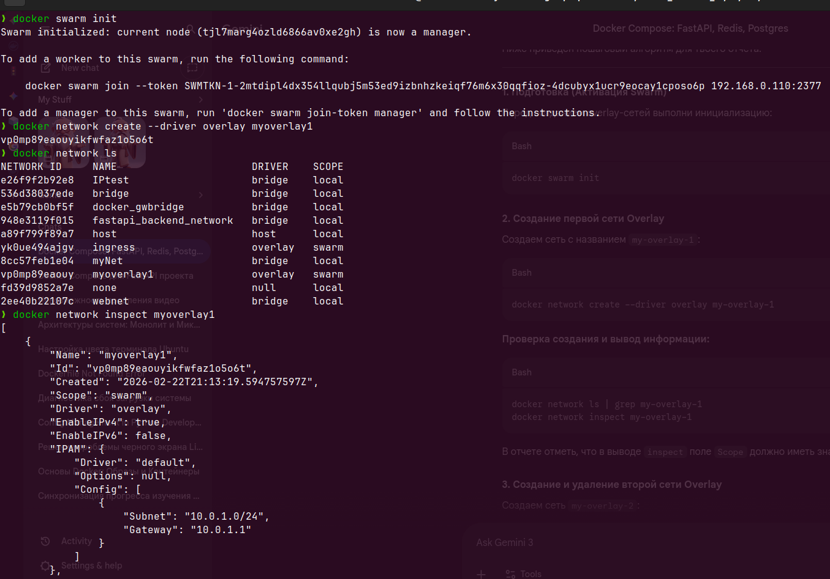
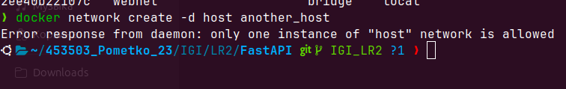
Изучены типы сетей, созданы bridge и overlay сети, проверена сеть host.

Вывод:
В ходе лабораторной работы изучены и практически отработаны навыки работы с Docker: управление контейнерами, создание образов, оркестрация сервисов и настройка сетей. Работа выполнена в полном объеме.

